

**REDESAIN GEDUNG PARKIR LANTAI 4 DI PT SAS KREASINDO UTAMA DI JALAN RAYA MARIBAYA KM 10.5 TEGAL**

**SKRIPSI**

Diajukan Sebagai Salah Satu Syarat Dalam Rangka

Memenuhi Penyusunan Skripsi Jenjang S1

Program Studi Teknik Sipil

Oleh:

**MUHAMMAD BILLY MAULANA HUSEN**

**NPM. 6519500060**

**FAKULTAS TEKNIK DAN ILMU KOMPUTER**

**UNIVERSITAS PANCASAKTI TEGAL**

**2025**

# LEMBAR PERSETUJUAN NASKAH SKRIPSI

Judul : Redesain Gedung Parkir Lantai 4 Di PT. SAS Kreasindo Utama Di Jalan Raya Maribaya Km 10.5 Tegal

Nama Penulis : Muhammad Billy Maulana Husen

NPM : 6519500060

Telah disetujui oleh dosen pembimbing untuk dipertahankan dihadapan dewan penguji skripsi Fakultas Teknik dan Ilmu Komputer Universitas Pancasakti Tegal.

Hari : Jum’at

Tanggal : 17 Januari 2025

Dosen Pembimbing II,



Ahmad Farid,ST.,MT

NIPY. 191511101978

Dosen Pembimbing I,



Teguh Haris Santoso, ST.,MT

NIPY. 2466451973

# HALAMAN PENGESAHAN

Telah dipertahankan dihadapan sidang Dewan Penguji Skripsi Fakultas Teknik dan Ilmu Komputer Universitas Pancasakti Tegal

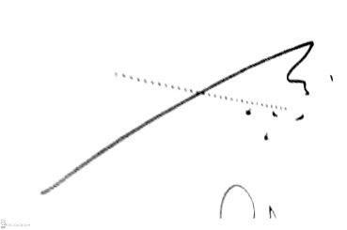Pada hari :

Tanggal :

**Ketua Penguji :**

|  |  |  |
| --- | --- | --- |
| Dr. Agus Wibowo, MT. |  | ………………………… |
| NIPY : 126518101972 |  |  |
| **Penguji Utama** **:** |  |  |
|  |  |  |
| Isradias M, ST.MT. |  |  |
| NIPY : 22561051983 |  |  |
| **Penguji 1** |  |  |
|  |  |  |
| Teguh Haris Santoso, .ST.MT. |  | …………………………… |
| NIPY : 2466451973 |  |  |
| **Penguji 2** |  |  |
|  |  |  |
| Ahmad Farid, ST.MT. |  |  |
| NIPY : 191511101978 |  |  |

Mengetahui

Dekan Fakultas Teknik Dan Ilmu Komputer

# HALAMAN PERNYATAAN

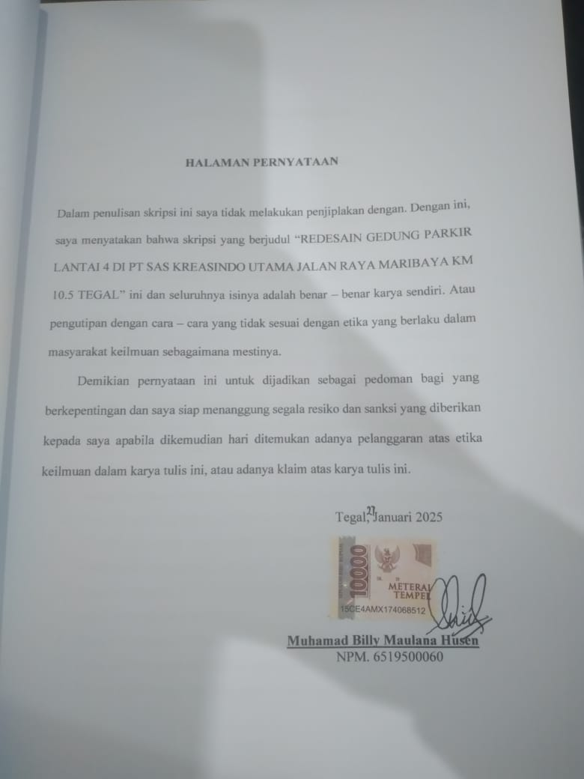

# MOTTO DAN PERSEMBAHAN

**MOTTO**

“ Apa yang dimulai harus diselesaikan“

**PERSEMBAHAN**

Skripsi ini saya persembahkan kepada semua pihak yang berpengaruh dalam terbentuknya skripsi ini dan s aya ucapkan terima kasih kepada :

1. **ALLAH subhanahu Wa Ta’ala** yang telah memberikanku segala sesuatunya nikmat sehat, rezeki dan ilmu yang bermanfaat. Karena hanya kepada-Mu berdo’a, memohon dan meminta serta mendengarkan segala keluh kesah sehingga dapat memberikan jalan keluar yang terbaik. Atas karunia dan ridho yang Engkau berikan akhirnya skripsi ini dapat terselesaikan.
2. Bapak Muhamad muzaeni dan Ibu Toripah tersayang yang telah membesarkan, mendidik, merawat dan memberikan dukungan serta do’a untuk kesuksesan anak-anaknya. Semoga apa yang Bapak dan mama harapkan dapat menjadi kenyataan.
3. adikku tercinta yang selalu mendukung dan memberikan doa serta motivasi.
4. Dosen Pembibing Pak Teguh Haris Santoso, ST.,MT dan Pak Ahmad farid, ST.,MT yang telah setia membimbing dan memberikan masukan-masukan positif dalam penyelesaian skripsi.
5. Kepada Esa nabil pratama yang selalu memberikan semangat dan motivasi dalam penyelesaian skripsi ini.
6. Teman - temanku (Geng Kampax) semuanya yang telah memberiku semangat dan motivasi ndalam penyelesaian skripsi ini.
7. Semua pihak yang tidak bisa saya sebutkan satu-persatu

# ABSTRAK

Muhamad Billy Maulana Husen,2025 **“REDESAIN GEDUNG PARKIR LANTAI 4 DI PT SAS KREASINDO UTAMA DI JALAN RAYA MARIBAYA KM 10.5 TEGAL”** laporan Skripsi Teknik Sipil Fakultas Teknik dan Ilmu Komputer Universitas Pancasakti Tegal 2025.

Semakin meningkatnya jumlah karyawan PT. SAS Kreasindo Utama Tegal setiap tahunnya, hal ini tidak sebanding dengan ketersediaan prasarana pergerakan kendaraan dan orang di Kawasan tersebut. Kebutuhan terhadap prasarana tersebut meningkat dari tahun ke tahun seiring dengan bertambahnya jumlah karyawan yang membawa kendaraan pribadi terutama motor. Permasalahan lahan parkir karyawan yang kurang dikarenakan tidak digunakan sebagaimana fungsinya dimana ada satu lantai yang digunakan untuk gudang sehingga menyebabkan berkurangnya lahan parkir karyawan.

Metode pengumpulan data merupakan suatu proses dari rentetan setelah mendapatkan data yang dibutuhkan tahapan perencaan struktur bangunan. Adapun Metode observasi Metode pengumpulan data yang dilakukan secara langsung dilapangan dilakukan untuk mengamati dan meninjau secara cermat kondisi sebenarnya digunakan untuk membuktikan kebenaran.

perencanaan struktur re-desain Gedung parkir lantai 4. Jenis bangunan berupa Gedung parkir lantai 4 dengan Tinggi bangunan 13,5 meter,Tinggi tiap lantai. lantai 1 3 meter , lantai 2 2,5 meter, lantai 3 2,5 meter, lantai 4 2,25 meter, dengan Kolom lantai 1-3 menggunakan wf 300 x 150 dan Kolom lantai 4 menggunakan wf 250 x 125, pada struktur Balok menggunakan Balok induk lantai 2-3 dengan ukuran wf 300 x 150 serta Balok induk lantai 4 wf 250 x 125 untuk balok Anak sendiri menggunakan ukuran wf 200 x 100, pada struktur Pelat lantai menggunakan baja ukuran 3 mm. pada material beton yang digunakan.menggunakan Mutu beton K-300 dengan Kuat tekan beton sebesar 300 kg/{cm}^2 / fc’ 24,9 Mpa dan pada Modulus elastis beton sebesar 23500 Mpa untuk rasionya sendiri senilai 0,2 dan Berat jenis betonnya sendiri sebesar 2400 kg/m^2.

Kata kunci : Lahan Parkir,re-desain,Modulus elastis

# *ABSTRACT*

*Muhamad Billy Maulana Husen, 2025* ***“REDESIGN OF 4TH FLOOR PARKING BUILDING AT PT SAS KREASINDO UTAMA ON JALAN RAYA MARIBAYA KM 10.5 TEGAL”*** *Civil Engineering Thesis Report, Faculty of Engineering and Computer Science, Pancasakti University, Tegal 2025.*

*The increasing number of employees of PT SAS Kreasindo Utama Tegal every year is not proportional to the availability of infrastructure for the movement of vehicles and people in the area. The need for such infrastructure increases from year to year along with the increasing number of employees who bring private vehicles, especially motorcycles. The problem of insufficient employee parking space due to not being used as its function where there is one floor that is used for warehouses, causing a reduction in employee parking space.*

*The data collection method is a process of a series after obtaining the data needed for the building structure planning stage. The observation method is a data collection method carried out directly in the field carried out to observe and carefully review the actual conditions used to prove the truth.*

*The type of building is a 4-story parking building with a building height of 13.5 meters, the height of each floor. 1st floor 3 meters, 2nd floor 2.5 meters, 3rd floor 2.5 meters, 4th floor 2.25 meters, with 1-3 floor columns using wf 300 x 150 and 4th floor columns using wf 250 x 125, in the Beam structure using 2-3 floor main beams with a size of wf 300 x 150 and 4th floor main beams wf 250 x 125 for the Child beam itself using a size of wf 200 x 100, in the Floor plate structure using 3 mm steel. in the concrete material used. using K-300 concrete quality with a concrete compressive strength of 300 kg/{cm}^2 / fc’ 24.9 Mpa and a concrete elastic modulus of 23500 Mpa for its own ratio of 0.2 and the concrete density of 2400 kg/m^2.*

*Keywords: Parking Lot, re-design, Elastic Modulus*

# KATA PENGANTAR

Puji syukur kehadirat Allah SWT yang telah memberikan rahmat dan hidayah-Nya sehingga saya dapat menyelesaikan skipsi ini. Penyusunan skripsi ini dimaksudkan untuk diajukan sebagai salah satu syarat kelulusan jenjang SI Program Studi Teknik Sipil. Tersusunnya skripsi ini tentu bukan karena buah kerja keras kami semata, melainkan juga atas bantuan dari berbagai pihak, tidak luput dari perhatian kami ucapkan terima kasih kepada:

1. Bapak Dr. Agus Wibowo, S.T., M.T. selaku Dekan Fakultas Teknik Dan Ilmu Komputer Universitas Pancasakti Tegal.
2. Bapak Okky Hendra H, M.T. selaku Kaprodi Teknik Sipil Universitas Pancasakti Tegal.
3. Bapak Teguh Haris Santoso, ST.,MT selaku Dosen Pembimbing I.
4. Bapak Ahmad Farid,ST.,MT selaku Dosen Pembimbing II.

Saya selaku penulis menerima dengan terbuka semua kritik dan saran yang membangun agar laporan ini bisa tersusun lebih baik lagi. Kami berharap semoga laporan ini bermanfaat terutama pada dunia perilmuan Teknik Sipil di Kota Tegal.

Tegal, Januari 2025

Penulis,

M. Billy Maulana Husen NPM. 6519500060

# DAFTAR ISI

REDESAIN GEDUNG PARKIR LANTAI 4 DI PT SAS KREASINDO UTAMA DI JALAN RAYA MARIBAYA KM 10.5 TEGAL i

LEMBAR PERSETUJUAN NASKAH SKRIPSI ii

HALAMAN PENGESAHAN iii

HALAMAN PERNYATAAN iv

MOTTO DAN PERSEMBAHAN v

ABSTRAK vi

ABSTRACT vii

KATA PENGANTAR viii

DAFTAR ISI ix

DAFTAR GAMBAR xi

DAFTAR TABEL xiv

LAMBANG DAN SINGKATAN xv

BAB I PENDAHULUAN 1

A. LATAR BELAKANG 1

B. RUMUSAN MASALAH 3

C. TUJUAN PENELITIAN 3

D. BATASAN MASALAH 3

E. MANFAAT PENELITIAN 4

F. SISTEMATIKA PENULISAN 4

BAB II LANDASAN TEORI DAN TINJAUAN PUSTAKA 6

A. LANDASAN TEORI 6

B. Tinjauan Pustaka 29

BAB III METODOLOGI PENELITIAN 36

A. Metode Pengumpulan Data 36

B. Waktu Dan Tempat 36

C. Data Penelitian 37

D. Instrumen Penelitian 39

E. Metode Analisa Data 40

F. Diagram Alur Penelitian 42

BAB IV ANALISA DAN PEMBAHASAN 43

A. Perencanaan Gedung Parkir 43

B. Analisis dan Pembahasan 45

C. Data Pembebanan Struktur 66

D. Pembebanan Struktur Gedung Pada SAP2000 67

E. Beban Gempa 68

F. Penentuan Respon Spektra 69

G. Hasil Analisa SAP2000 71

H. Perhitungan Struktur Bangunan Gedung Parkir 82

BAB V KESIMPULAN DAN SARAN 135

A. Kesimpulan 135

B. Saran 136

DAFTAR PUSTAKA 139

LAMPIRAN 1 141

LAMPIRAN 2 149

LAMPIRAN 3 150

# DAFTAR GAMBAR

**Gambar 1. 1** Konstruksi Gedung Parkir Lantai 4 Di PT. SAS 2

**Gambar 2. 1** Peta Gempa Indonesia 2010 19

**Gambar 2. 2** Pondasi Dangkal 27

**Gambar 3. 1** Denah Lokasi Penelitian 36

**Gambar 3. 2** Diagram Alur Penelitian 42

**Gambar 4. 1** Gambar Gedung Parkir 43

**Gambar 4. 2** Tab New Model 46

**Gambar 4. 3** Tab Tempelate 46

**Gambar 4. 4** Define Grid Data 47

**Gambar 4. 5** Hasil Input Grid Data 49

**Gambar 4. 6** Setting Material baja 50

**Gambar 4**. **7** Setting Material Beton 51

**Gambar 4. 8** Setting Section Kolom Lantai 1-3 52

**Gambar 4. 9** Setting Section Kolom Lantai 4 53

**Gambar 4. 10** Setting Section Balok Induk Lantai 1 - 3 54

**Gambar 4. 11** Setting Section Balok Induk Lantai 4 55

**Gambar 4. 12** Setting Section Balok Anak 56

**Gambar 4. 13** setting section plat lantai 57

**Gambar 4. 14** setting section kolom/balok/pelat 58

**Gambar 4. 15** setting section jenis pondasi 59

**Gambar 4. 16** setting section jenis Plat Lantai 60

**Gambar 4. 17** Setting section rangka baja 61

**Gambar 4. 18** setting kombinasi pembebanan 63

**Gambar 4. 19** Tampak X-Y lantai 1 - 3 64

**Gambar 4. 20** Tampak X-Z 65

**Gambar 4. 21** Tampak Y-Z 65

**Gambar 4. 22** Beban Mati Lantai 1 – 4 (Sumber: Pribadi) 67

**Gambar 4. 23** Beban Hidup Lantai dasar (Sumber: Pribadi) 67

**Gambar 4. 24** Peta MCEr ss Indonesia 2021 68

**Gambar 4. 25** Peta MCEr s1 Indonesia 2021 69

**Gambar 4. 26** Spektrum Respon Desain koordinat Gedung Parkir 70

**Gambar 4. 27** Input Respon Spektra pada SAP2000 71

**Gambar 4. 28** titik sambungan pada bangunan 74

**Gambar 4. 29** Kontrol Deformasi Comb 2 Tampak XZ 75

**Gambar 4. 30** Kontrol Deformasi Comb 2 Tampak YZ 76

**Gambar 4. 31** Diagram Gaya Geser Comb 2 Tampak XZ 76

**Gambar 4. 32** Diagram Gaya Geser Comb 2 Tampak YZ 77

**Gambar 4. 33** Diagram momen Comb 2 Tampak XZ 77

**Gambar 4. 34** Diagram momen Comb 2 Tampak YZ 78

**Gambar 4. 35** Diagram Axial Force Comb 2 Tampak XZ 78

**Gambar 4. 36** Diagram Axial Force Comb 2 Tampak YZ 79

**Gambar 4. 37** Gaya geser dan momen kolom COMB 2 79

**Gambar 4. 38** Gaya geser dan momen balok COMB 2 80

**Gambar 4. 39** Resultant M11 Diagram pada plat lantai 1-3 beban mati 80

**Gambar 4. 40** Resultant M11 Diagram pada plat lantai 4 beban mati 81

**Gambar 4. 41** Verivy all member passed struktur baja 82

**Gambar 4. 42** atap tampak atas 82

**Gambar 4. 43** kuda-kuda 83

**Gambar 4. 44** kuda-kuda 84

**Gambar 4. 45** kuda-kuda 87

**Gambar 4. 46** Balok Profil 87

**Gambar 4. 47** Profil Kolom 90

**Gambar 4. 48** Detail Sambungan 92

**Gambar 4. 49** Sambungan Balok 94

**Gambar 4. 50** Detail Kolom 97

**Gambar 4. 51** Balok Profil 98

**Gambar 4. 52** Balok Profil 101

**Gambar 4. 53** Gambar Detail Kolom 103

**Gambar 4. 54** Gambar Dek Baja Gelombang 105

**Gambar 4. 55** Gambar Dek Baja Gelombang 107

**Gambar 4. 56** Gambar komposit 113

**Gambar 4. 57** Gambar komposit 116

**Gambar 4. 58** Gambar komposit 117

**Gambar 4. 59** Dimensi Balok 400 x 250 118

**Gambar 4. 60** Penulangan Balok 121

**Gambar 4. 61** Penulangan Sengkang Pada Balok 123

**Gambar 4. 62** Detail Penulangan Tumpuan Lapangan Pada Balok 124

**Gambar 4. 63** Detail Footplat 126

**Gambar 4. 64** Detail Dimensi Bawah Footplat 126

**Gambar 4. 65** Kuat Tekan Pada Plat 127

**Gambar 4. 66** Penulangan Footplat 129

# DAFTAR TABEL

**Tabel 2. 1** Tabel Mutu Baja 15

**Tabel 2. 2** Jarak Tepi Minimum Baut 17

**Tabel 2. 3** Tabel Baja 18

**Tabel 2. 4** Koefisien Periode Pendek, Fa 23

**Tabel 2. 5** Koefisien Periode Detik, Fv 23

**Tabel 3. 1** Waktu dan Tempat 37

**Tabel 4. 1** Grid Data Arah X 47

**Tabel 4. 2** Grid Data Arah Y 48

**Tabel 4. 3** Grid Data Arah Z 48

**Tabel 4. 4** Base Reaction 72

**Tabel 4. 5** perhitungan Base Reaction 72

**Tabel 4. 6** Output Modal Participating Mass Ratios 73

**Tabel 4. 7** Tabel Joint Displacement 74

**Tabel 4. 8** Simpangan Lantai Arah **x (∆x)** 75

**Tabel 4. 9**Simpangan Lantai Arah **y (∆y)** 75

**Tabel 4. 10** Gaya Pra Tarik Minimum 93

**Tabel 4. 11** Gaya Pra Tarik Minimum Baut 95

**Tabel 4. 12** Reaksi Perletakan ( output SAP2000 v22.0 ) Dan Desain Dimensi Pondasi Footplate Beton Bertulang 130

**Tabel 4. 13** data uji sondir 131

**Tabel 4. 14** data uji sondir 132

**Tabel 4. 15** data uji sondir 132

**Tabel 4. 16** data uji sondir 132

**Tabel 4. 17** data uji sondir 132

# LAMBANG DAN SINGKATAN

|  |  |  |
| --- | --- | --- |
| α | [-] | sudut yang menahan orientasi tulangan |
| δ | [-] | daflseksi yang terjadi |
| δ*u* | [-] | defleksi ultimite yang terjadi |
| δ*xe* | [-] | defleksi pada lokasi yang disyaratkan pada pasal ini yang |
|  |  | ditentukan dengan analisis elastis |
| ∆x | [-] | simpangan antar lantai |
| λ | [-] | angka kelangsingan |
| ρ | [-] | rasio tulangan |
| ρt | [-] | rasio penulangan arah horizontal |
| Acv | [-] | luas penampang total dinding struktural |
| Ag | [mm²] | luasan dimensi kolom |
| As | [mm²] | luas tulangan tarik |
| As’ | [mm²] | luas tulangan tekan |
| Ast | [-] | luas tulangan |
| b | [mm] | lebar balok |
| C | [-] | koefisien respon gempa, yang besarnya tergantung  wilayah |
|  |  | gempa dan waktu getar struktur |
| Cd | [-] | faktor pembesaran defleksi |
| DL | [-] | beban mati |
| d | [mm] | jarak dari serat tekan terjauh ke pusat tulangan |
| db | [mm] |  |
| Ec | [MPa] | modulus elastisitas beton |
| EX | [-] | beban gempa dinamis arah X |
| EY | [-] | beban gempa dinamis arah Y |
| fc [MPa] kuat tarik baja | | |
| fu | [MPa] | kekuatan leleh baja |
| g | [-] | besaran gravitasi |
| h | [mm] | tinggi balok |
| hn | [m] | ketinggian struktur |
| hx | [-] | spasi horizonltal maksimum untuk kaki sengkang tertutup atau |
|  |  | sengkang ikat pada muka kolom |
| Ie | [-] | faktor keutamaan gempa |
| L | [mm] | panjang balok |
| LL | [-] | beban hidup |
| Lx | [-] | panjang bentang arah x |
| Ly | [-] | panjang bentang arah y |
| lu | [-] | tinngi kolom |
| lw | [-] | lebar dinding geser |
| Mn | [kN.m] | kekuatan lentur nominal |
| Mu | [kN.m] | momen terfaktor pada penampang |
| Mpr | [kN.m] | momen lentur dari suatu komponen struktur dengan atau tanpa |
|  |  | beban aksial |
| Mx | [ton.m] | momen arah x |
| My | [ton.m] | momen arah y |
| n | [-] | keutuhan jumlah tulangan |
| P | [-] | beban aksial yang bekerja pada kolom |
| Pn | [N] | gaya tekan nominal |
| Pu | [N] | gaya aksial terfaktor |
| q | [-] | beban yang bekerja |
| R | [-] | faktor reduksi gempa |
| r | [-] | radius grasi penampan komponen struktur kolom |
| s | [-] | jarak antara tulangan geser |
| S1 | [-] | parameter respon spektral percepatan gempa MCER  terpetakan untuk periode 1 detik |
| SD1 | [-] | parameter respon spektral percepatan desain pada periode 1 |
|  |  | detik |
| SDS | [-] | parameter respon spektral percepatan desain pada periode |
|  |  | pendek |
| SF | [-] | safety factor |
| Ss | [-] | parameter respon spektral percepatan gempa MCER  terpetakan |
|  |  | untuk periode pendek |
| T | [-] | nilai time period |
| ∆T | [-] | selisih time period |
| tsw | [-] | tebal dinding geser |
| V | [-] | beban gempa dasar nominal |
| Vc | [-] | gaya geser yang dipikul beton |
| Ve | [-] | gaya geser yang terjadi pada struktur |
| Vs | [N] | gaya geser yang dipikul tulangan baja |
| Vu | [N] | gaya geser optimal untuk perencanaan |
| Wt | [-] | berat total struktur bangunan |

# BAB I PENDAHULUAN

## Latar Belakang

Menurut kamus kata “Redesain” berasal dari bahasa inggris *(redesign)* yang terdiri dari dua kata yang digabungkan yaitu *re* dan *design* yang bearti “merancang ulang” atau “merancang ulang produk” dari produk yang sudah ada sebelumnya (KBBI,2008)

Bisa dilakukan bahwa redesain merupakan kegiatan merencang ulang sebuah desain dengan mengubah tampilan fisik saja, ataupun mengubah bentuk fisik sekaligus fungsi untuk mencapai tujuan yang lebih baik (Nugroho,2012)

Redesain merupakan perancangan dan perancangan kembali suatu karya agar tercapai tujuan tertentu (Helmi,2008). Redesain adalah suatu perancangan untuk melakukan perubahan paa struktur dan fungsi suatu benda, bangunan atau suatu sistem dengan tujuan untuk menghasilkan manfaat yang lebih baik dari desain semula, atau untuk menghasilkan fungsi yang berbeda dari desain semua.

PT. SAS Kreasindo Utama merupakan perusahaan yang bergerak dibidang produksi furnitur, dengan pangsa pasar sampai ke Eropa, Amerika dan Asia. PT. SAS Kreasindo Utama merupakan salah satu pabrik furniture kayu terkemuka di Indonesia. Yang menjual barang-barang yang terbuat dari kayu jati dan jenis kayu lainnya ke seluruh dunia. Sekitar 1700 karyawan berkolaborasi dalam pembuatan produk berkualitas tinggi. Pabrik berlokasi di Tegal, Jawa Tengah. Sebagai perusahaan besar, PT. SAS tidak hanya peduli pada penciptaan furnitur kayu yang inovatif dan artistik, tetapi juga pada daur ulang dan penanaman.

Semakin meningkatnya jumlah karyawan PT. SAS Kreasindo Utama Tegal setiap tahunnya, hal ini tidak sebanding dengan ketersediaan prasarana pergerakan kendaraan dan orang di Kawasan tersebut. Kebutuhan terhadap prasarana tersebut meningkat dari tahun ke tahun seiring dengan bertambahnya jumlah karyawan yang membawa kendaraan pribadi terutama motor. Tujuan penelitian ini adalah membuat perencanaan gedung parkir kendaraan roda dua menggunakan konstruksi baja sebagai komponen utama struktur dan untuk analisis perhitungannya dibantu dengan *software* *SAP2000*. Permasalahan lahan parkir karyawan yang kurang dikarenakan tidak digunakan sebagaimana fungsinya dimana ada satu lantai yang digunakan untuk gudang sehingga menyebabkan berkurangnya lahan parkir karyawan.

Berdasarkan uraian latar belakang diatas, maka penulis tertarik untuk mengambil judul “**Redesain Gedung** **Parkir Lantai 4 Di PT. SAS Kreasindo Utama Di Jalan Raya Maribaya Km 10.5 Tegal”**

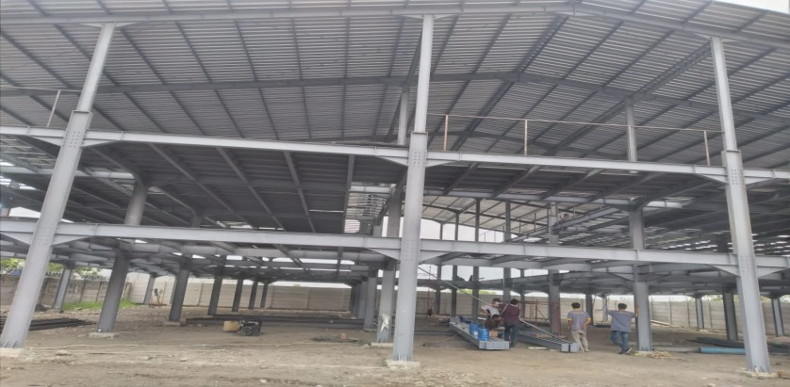

**Gambar 1. 1 Konstruksi Gedung Parkir Lantai 4 Di PT. SAS**

(Sumber: Pribadi)

## Rumusan Masalah

Berdasarkan latar belakang yang telah dijelaskan, permasalahan utama yang dapat dirumuskan sebagai berikut:

1. Bagaimana penerapan redesain gedung parkir PT. SAS KREASINDO UTAMA TEGAL sebagai upaya meningkatkan lahan parkir karyawan dan mengoptimalkan fungsi Gedung parkir?
2. Bagaimana Analisa struktur Gedung parkir pada Redesain Gedung parkir PT. SAS KREASINDO UTAMA TEGAL?

## Tujuan Penelitian

Tujuan dari dilaksanakannya penelitian skripsi ini adalah:

1. Memenuhi tugas akhir Pendidikan S1 Teknik Sipil Universitas Pancasakti Tegal.
2. Untuk mendapatkan redesain gedung parkir yang akan direncanakan Gedung Parkir 4 Lantai Di PT. SAS Kreasindo Utama.
3. Untuk memperoleh hasil analasis struktur Gedung Parkir 4 Lantai Di PT. SAS Kreasindo Utama.

## Batasan Masalah

Pada penelitian perlu diberikan batasan pada permasalahan utama, oleh karena itu batasan masalah yang ada menyangkut berbagai hal berikut:

1. Penelitian ini dilakukan pada Gedung struktur Gedung Parkir 4 Lantai Di PT. SAS Kreasindo Utama.
2. Analisa perhitungan struktur menggunakan software analisis metode elemen hingga yaitu software SAP2000 versi 22.0.0 Ultimate 64 bit.
3. Fokus penelitian adalah penambahan lantai pada struktur struktur Gedung Parkir 4 Lantai Di PT. SAS Kreasindo Utama.
4. Struktur utama dibuat dari konstruksi baja.
5. Hasil dari perancangan bangunan ini berupa autocad 2D gambar 3D Dan analisa bangunan struktur.
6. Penelitian desain ulang ini tidak menghitung Rencana Anggaran Biaya (RAB).

## Manfaat Penelitian

Adapun manfaat kegiatan penelitian skripsi ini yang dapat diperoleh adalah sebagai berikut:

1. Penulis mampu untuk merencanakan bangunan-bangunan lain nantinya.
2. Memperoleh hasil perencanaan desain ulang pada Gedung Parkir PT SAS KREASINDO UTAMA TEGAL.
3. Dapat digunakan sebagai dasar penelitian lanjutan dan sebagai dasar pemikiran bagi pengembang dalam perancangan redesain.

## Sistematika Penulisan

Untuk memudahkan penulisan, proposal skripsi ini maka penulis membagi menjadi lima bab, yang disusun sebagai berikut:

**BAB I PENDAHULUAN**

Bab ini memuat Latar Belakang Masalah, Permasalahan, Batasan Masalah, Tujuan dan Manfaat Penelitian, serta Sistematika Penulisahan.

**BAB II LANDASAN TEORI DAN TINJAUAN PUSTAKA**

Bab ini menjelaskan tentang Landasan Teori yang akan digunakan dan Tinjauan Pustaka yang berisi tentang penelitian-penelitian yang sebelumnya.

**BAB III METODOLOGI PENELITIAN**

Bab ini berisi Metode Penelitian, Waktu dan Tempat Penelitian, Populasi, Sampel dan Teknik Pengambilan Sample, Metode Pengumpulan Data, Metode Analisis Data, dan Diagram Alur Penelitian.

**BAB IV ANALISA DAN PEMBAHASAN**

Pada bab ini akan membahas hasil dan pembahasan. Pada bab ini menjelaskan apa yang ada pada rumusan masalah dengan menggunakan data yang ada.

**BAB V KESIMPULAN DAN SARAN**

Bab terakhir yang memuat dan saran. Bab ini menyimpulkan hasil penelitian dan memberikan rekondasi berupa saran yang perlu diterapkan.

**DAFTAR PUSTAKA**

Berisi tentang jurnal atau buku-buku yang dijadikan referensi dalam penelitian tugas akhir.

**Lampiran**

Berisi tentang lampiran-lampiran yang berhubungan dengan penelitian.

# BAB II LANDASAN TEORI DAN TINJAUAN PUSTAKA

## Landasan Teori

### Kawasan Parkir

Kawasan parkir adalah kawasan atau areal yang memanfaatkan badan jalan sebagai fasilitas parkir dan terdapat pengendalian parkir melalui pintu masuk (Hadyan & Herijanto, 2021).

Ketersediaan ruang parkir tidak terlepas dari pengaturan tata letak ruang parkir yang efektif dan kapasitas ruang parkir serta pelayanan parkir yang baik sehingga dapat mengoptimalkan fasilitas parkir kendaraan (Tarigan, 2014). Sementara itu, Fasilitas parkir adalah lokasi yang ditentukan sebagai tempat pemberhentian kendaraan yang tidak bersifat sementara untuk melakukan kegiatan pada suatu kurun waktu (Gustiaji, dkk, 2016; Suhardi, dkk, 2017). Fasilitas parkir itu sendiri dibagi menjadi (1) Parkir di badan jalan (on street parking) adalah fasilitas parkir yang menggunakan tepi jalan dan (2) Parkir di luar badan jalan (off street parking) adalah fasilitas parkir kendaraan di luar tepi jalan umum yang dibuat khusus atau penunjang kegiatan yang dapat berupa tempat parkir dan/atau gedung parkir (Dinas Perhubungan Provinsi Jawa Barat, 2013).

### Konstruksi Baja

Konstruksi baja adalah sebuah sistem konstruksi yang mengandalkan baja sebagai pondasinya. Konstruksi baja untuk bangunan tinggi dan luas karena terbukti lebih kokoh dan juga aman. Selain itu, konstruksi baja juga lebih mudah dirangkai dan mempercepat proses pembangunan sehingga banyak digunakan.

Adapun beberapa manfaat konstruksi baja ialah:

1. Cepat dalam hal pengerjaan dan bisa menekan biaya tenaga pembangunan.
2. Menghemat biaya arsitektur.
3. Struktur lebih kuat dan tahan lama.
4. Sangat cocok untuk bangunan komersil seperti ruko,restoran ataupun rumah kost.

Konstruksi baja terdiri dari beberapa tipe baja, ialah:

1. Baja tipe Wide Flange

Salah satu material baja yang umum digunakan sebagai penopang bangunan adalah Wide Flange atau biasa disebut baja WF. Wide Flange merupakan salah satu jenis material bangunan yang penting untuk pembangunan rumah, gedung bertingkat, jembatan dan infrastruktur lainnya. Rangkaian baja WF dirancang agar bangunan tidak mudah mengalami dislokasi.

Konstruksi bangunan yang menggunakan besi wide flange sebagai pondasi bangunan umumnya dapat bertahan lebih lama. Untuk hasil penggunaan wide flange pada konstruksi bangunan akan terlihat rapi karena dimensi material yang lebih kecil dari konstruksi beton. Konstruksi baja WF dikenal kuat dalam hal menahan jenis beban tarik aksial, tekan aksial, dan lentur. Baja WF memiliki kepadatan tinggi yang sebanding dengan rasio berat kekuatan komponen yang tinggi pula. Hal tersebut membuatnya tidak terlalu berat untuk sebuah kapasitas muat beban, selama bentuk struktur serta bahan yang digunakan efisien.

Pada konstruksi bangunan dan gedung, baja WF banyak dimanfaatkan sebagai jembatan komposit, tiang kolom, balok, kantilever kanopi hingga rangka atap. Selain itu, sebagai pondasi material WF digunakan sebagai tiang pancang, tiang pondasi komposit, pondasi tapak, dan sistem lain berdasarkan kebutuhan. Penggunaan baja WF juga memiliki kelebihan dibandingkan dengan penggunaan beton.

1. Baja tipe H-beam

Baja H-beam adalah jenis profil baja yang mempunyai struktural dengan penampang yang melintang dengan bentuk seperti huruf H. H Beam biasanya dibuat dengan cara merangkai dua flens bagian horizontal dan bagian vertikal secara bersamaan.

Biasanya H Beam terbuat dari bahan baja karbon yang memiliki kualitas yang tinggi, dengan mempunyai sifat mekanik yang sangat baik dengan menunjukan kelakuan material yang diberikan beban. Yang berfungsi untuk memberikan kemampuan menahan beban yang signifikan.

Pembuatan H Beam umumnya melibatkan proses pembentukan serta pemotongan baja, yang biasanya diikuti dengan pengelasan untuk menyatukan komponen – komponen lainnya.

adalah jenis profil baja yang mempunyai struktural dengan penampang yang melintang dengan bentuk seperti huruf H. H Beam biasanya dibuat dengan cara merangkai dua flens bagian horizontal dan bagian vertikal secara bersamaan.

Biasanya H Beam terbuat dari bahan baja karbon yang memiliki kualitas yang tinggi, dengan mempunyai sifat mekanik yang sangat baik dengan menunjukan kelakuan material yang diberikan beban. Yang berfungsi untuk memberikan kemampuan menahan beban yang signifikan.

Pembuatan H Beam umumnya melibatkan proses pembentukan serta pemotongan baja, yang biasanya diikuti dengan pengelasan untuk menyatukan komponen – komponen lainnya.

1. Baja tipe canal

Baja kanal adalah baja yang prosesnya merupakan hasil pembentukan dari material plat coil atau sejenis baja galvalum dan berlapis krom. Seluruh proses pembuatan besi kanal dilakukan dengan teknologi yang canggih melalui sistem komputerisasi sehingga kualitasnya tidak perlu diragukan lagi. Dari penggunaan mesin canggih tersebut didapatkan ukuran besi kanal yang pastinya presisi sehingga memudahkan dalam penggunaannya. Ada dua jenis besi kanal yang umumnya digunakan dalam bidang konstruksi yakni besi kanal C (CNP) dan besi kanal U (UNP) yaitu :

1. Baja Kanal C (CNP)

Produk baja CNP atau Kanal C adalah besi baja yang diaplikasikan untuk konstruksi bangunan. Pada umumnya diaplikasikan pada konstruksi baja dalam gording atap, dinding cladding serta digunakan untuk kanopi pagar rumah dan tiang serta elemen arsitektural lainnya. Besi CNP ini sangat cocok diaplikasikan bersama WF (Wide Flange) dan juga sangat praktis dalam pemasangannya. Sesuai dengan namanya, besi kanal C ini bentuknya mirip dengan huruf C. Besi ini memiliki ketahanan yang kokoh dan tahan terhadap kerusakan.

Kelebihan dari besi kanal C yakni kuat dan kokoh, ringan dan pemasangannya mudah, tahan karat dan anti rayap, tegangan tarik tinggi, mudah dibentuk atau disambung, dapat didaur ulang. Adapun standar panjang besi CNP atau Kanal C adalah 6 meter. Adapun variasi ukuran berdasarkan dimensinya (dalam mm) yakni 60, 75, 100, 120, 150, dan 200. Namun, untuk memenuhi berbagai kebutuhan, standar ukurannya bisa dibuat custom dengan melakukan pemesanan atau inden ke pabriknya langsung. Bagi Anda yang membutuhkan ukuran custom juga bisa memesan melalui distributor atau supplier besi utama.

1. Baja kanal U (UNP)

Baja Kanal U atau baja UNP banyak digunakan untuk penutup dinding, penutup dudukan atap, dan rangka komponen konstruksi. Adapun standar panjang dari besi UNP atau Kanal U yakni 6 meter. Besi kanal U ini terbuat daru bahan baja yang dikenal cukup kuat dan kokoh.

Fungsi besi kanal U pada umumnya digunakan sebagai purlin dimana fungsinya sebagai balok untuk penutup pada bagian atap. Tidak hanya itu, penggunaan besi kanal U ini juga sebagai penopang dinding atau girts hingga digunakan sebagai truss dalam komponen rangka arsitektur serta dapat digunakan dalam industri otomotif. Karena fungsi dan kualitasnya, besi kanal U ini banyak dicari para kontraktor untuk mensukseskan proyek bangunan berskala kecil hingga besar.

### Struktur Baja

Struktur baja adalah struktur logam yang terbuat dari komponen baja, struktural yang saling terhubung untuk mengangkut beban dan memberikan kekakuan penuh. Karena tingkat kekuatan baja yang tinggi, struktur ini dapat diandalkan dan membutuhkan lebih sedikit bahan baku dibandingkan jenis struktur lain seperti struktur beton dan struktur kayu.

Dalam konstruksi modern, struktur baja digunakan untuk hampir setiap jenis struktur termasuk bangunan industri berat, bangunan bertingkat tinggi, sistem pendukung peralatan, infrastruktur, jembatan, menara, terminal bandara, pabrik industri berat, rak pipa, dll.

* 1. Baja

Baja adalah logam paduan dengan besi sebagai unsur dasar dan karbon sebagai unsur paduan utamanya. Kandungan karbon dalam baja berkisar antara 0.2% hingga 2.1% berat sesuai *grade*-nya. Fungsi karbon dalam baja adalah sebagai unsur pengeras dengan mencegah dislokasi bergeser pada kisi kristal (*crystal lattice*) atom besi. Unsur paduan lain yang biasa ditambahkan selain karbon adalah mangan (*manganese*), krom (*chromium*), *vanadium*, dan *tungsten*. Dengan memvariasikan kandungan karbon dan unsur paduan lainnya, berbagai jenis kualitas baja bisa didapatkan. Penambahan kandungan karbon pada baja dapat meningkatkan kekerasan (*hardness*) dan kekuatan tariknya (*tensile strength*), namun di sisi lain membuatnya menjadi getas (*brittle*) serta menurunkan keuletannya (*ductility*). (Agung,2012)

* 1. Klasifikasi baja

Dalam konstruksi bangunan Gedung dibutuhkan material yang cocok untuk pembangunan yang ramah lingkungan dan efisien. untuk karakteristik baja ada beberapa macam dan kegunaannya, diantaranya sebagai berikut:

1. Baja karbon

Baja karbon mengandung karbon sampai maksimum 2%, Terbagi menjadi beberapa klasifikasi lagi sesuai dengan jumlah karbon yang menyusun baja tersebut, yakni baja karbon rendah, menengah, dan tinggi.

1. Baja Paduan.

Baja yang sudah mendapatkan tambahan unsur tertentu. bertujuan untuk menaikkan sifat mekanik baja pada temperatur yang rendah, serta meningkatkan daya tahan baja terhadap reaksi

kimia (dalam hal ini oksidasi dan reduksi). Baja paduan dapat diklasifikasikan sesuai dengan komposisi struktur dan penggunaan. (Suparni, 2009)

1. Baja Paduan Khusus

Baja yang mengandung berbagai logam. nikel, *chromium*, mangan, *molybdenum*, *tungsten*, dan *vanadium*. Penambahan logam tersebut ke dalam baja akan mengubah sifat mekanik dan kimia baja menjadi lebih keras, kuat, dan ulet. Dalam penggunaan baja dapat dibedakan dengan jenis kegunaannya. Dibedakan menjadi :

1. Baja konstruksi.

Jenis baja konstruksi mengandung karbon kurang dari 0,7% Jenis baja ini digunakan untuk konstruksi bahan bangunan.

1. Baja perkakas.

Jenis baja perkakas mengandung karbon lebih dari 0,7% C. Berfungsi sebagai perkakas, baja jenis ini harus memiliki sifat yang tahan pakai, tajam, mudah diasah, tahan panas, kuat, dan ulet.

1. SNI Baja

Standar nasional Indonesia (SNI) merupakan standar yang berlaku secara nasional atau patokan yang suatu produk yang harus memenuhi syarat standar yang telah ditentukan di Indonesia yang dirumuskan oleh komite teknis perumusan SNI dan ditetapkan oleh badan standarisasi nasional (BSN). Standarisasi berfungsi untuk membantu konsumen dalam memilih produk sehingga mendapatkan produk berkualitas. Hal tersebut bersesuaian dengan aturan pemerintah yang tertuang dalam peraturan perindustrian No. 43/M-IND/PER/2/2012

1. Sifat Mekanis baja

Berikut merupakan sifat-sifat mekanis baja struktural secara umum:

* 1. Modulus Elastisitas, E = 200.000 mPa
  2. Modulus Geser, G = 80.000 mPa
  3. Angka Poison (µ) = 0,30

Sumber: Agus Setiawan, Perencanaan Struktur Baja Dengan Metode . LRFD, Erlangga, 2008; hal; 20

Sedangkan berdasarkan tegangan leleh dari dari regangan putusnya, mutu material baja dibagi menjadi 5 kelas mutu sebagai berikut:

**Tabel 2. 1** Tabel Mutu Baja

|  |  |  |  |
| --- | --- | --- | --- |
| Jenis baja | Tegangan putus  Tarik Fu (MPa) | Tegangan leleh  Min Fy (MPa) | Pereganga nmin  (%) |
| BJ 34 | 340 | 210 | 22 |
| BJ 37 | 370 | 240 | 20 |
| BJ 41 | 410 | 250 | 18 |
| BJ 50 | 500 | 290 | 16 |
| BJ 55 | 550 | 410 | 13 |

Sumber: SNI 1729-2020

1. Keunggulan dan kelemahan baja

Struktur baja memang memiliki banyak kelebihan tapi juga ada kekurangannya meskipun sedikit. Kelebihan dan kekurangan struktur baja sebagai berikut:

Keunggulan

* 1. Kekuatannya besar
  2. Mumpuni dalam menangani beban Tarik
  3. Sifat seragam
  4. Daya tahan lama
  5. Bersifat liat (*Toughness*)
  6. Mudah dirangkai dan disambung
  7. Mudah dibentuk
  8. Penggunaan bisa berulang-ulang

Kekurangan

1. Lemah terhadap gaya Tekan
2. Adanya resiko bisa terjadi keruntuhan getas
3. Rentan terhadap perubahan temperature
4. Rentang terhadap tekuk (buckling)
5. Biaya pemeliharaan relatif tinggi
6. Faktor Reduksi

Faktor reduksi dalam perencanaan struktur berdasarkan SNI-1729-2020, sebagai berikut:

1. Komponen struktur memikul lentur $∅$ *=* 0,90
2. Komponen struktur yang memikil gaya tekan aksial

Kuat penampang $∅$ = 0,85

Kuat Komponen struktur $∅$ = 0,85

1. Komponen struktur yang memikul gaya tarik aksial

Terhadap kuat tekan leleh $∅$ = 0,90

Terhadap kuat tarik fraktur $∅$ = 0,75

1. Komponen struktur yang memikul aksi-aksi kombinasi

Kuat Lentur atau geser $∅$ = 0,90

Kuat tarik $∅$ = 0,90

Kuat tekan $∅$ = 0,85

1. Komponen struktur komposit

Kuat tekan $∅$ = 0,85

Kuat Tumpu beton $∅$ = 0,60

Kuat lentur dengan distribusi tegangan plastik $∅$ =0,85

Kuat lentur dengan distribusi tegangan elastik $∅$ = 0,90

1. Sambungan baut

Baut yang memikul geser $∅$ = 0,75

Baut yang memikul tarik $∅$ = 0,75

Baut yang memikul kombinasi geser dan tarik $∅$ = 0,75

1. Sambungan las

Las tumpul penetrasi penuh $∅$ = 0,90

Las sudut dan las tumpul penetrasi sebagian $∅$ = 0,75

las pengisi $∅$ = 0,75

1. Tabel sambungan baut dan baja

Berikut ini adalah mutu baja dan table ukuran baja wf:

**Tabel 2. 2** Jarak Tepi Minimum Baut

|  |  |
| --- | --- |
| Diameter baut (mm) | Jarak tepi minimum |
| 16 | 22 |
| 20 | 26 |
| 22 | 28 |
| 24 | 30 |
| 27 | 34 |
| 30 | 38 |
| 36 | 46 |
| Diatas 36 | 1.25d |

Sumber: SNI 1729-2020

**Tabel 2. 3** Tabel Baja

Sumber

:

dekorasiminimalis

, 202

3

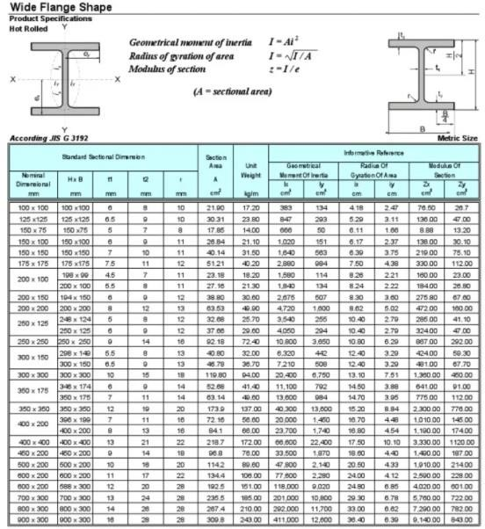

### Struktur Tahan Gempa

Bangunan tahan gempa adalah bangunan yang mampu bertahan dan tidak runtuh jika terjadi gempa. Bangunan tahan gempa akan memperkecil kerugian yang diderita, ketika bencana terjadi dan akan memberikan keamanan lebih. Pedoman yang digunakan adalah SNI 1726:2019 tentang Tata Cara Perencanaan Ketahanan Gempa untuk Struktur Bangunan Gedung dan Non Gedung. (Sholeh, 2022)

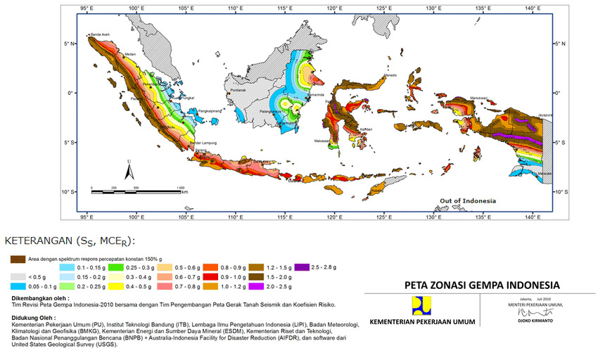

**Gambar 2. 1** Peta Gempa Indonesia 2010

(*Sumber: PuslitbangkimPU*)

Berdasarkan peta gempa Indonesia tahun 2010, lokasi profinsi jawa tengah khususnya kabupaten tegal berada di daerah yang memiliki potensi gempa kecil. Sehingga termasuk daerah aman dari gempa.

### Pembebanan Struktur

Beban (Load) adalah gaya atau aksi lain yang dihasilkan dari berat seluruh bahan bangunan, penghunian dan bendabendanya, efek lingkungan, pergerakan sebagian (differential movement), dan perubahan dimensi yang terkendali; beban tetap adalah beban dimana variasi dari waktu ke waktu jarang atau kecil; semua beban lainnya adalah beban variabel (Badan Standarisasi Nasional Indonesia, 2019).

Menurut (SNI 1729-2013), struktur gedung harus direncanakan kekuatan terhadap pembebanan tetap dan pembebanan sementara. Pembebanan tetap adalah kombinasi antara beban mati dan beban hidup, sedangkan pembebanan sementara adalah kombinasi antara beban tetap dan beban angin atau beban gempa.

* + 1. Beban Mati Menurut (SNI 1729-2013), berat semua bagian dari suatu gedung yang bersifat tetap, yang termasuk dalam elemen konstruksi gedung seperti: dinding, lantai, atap, plafon, tangga, finishing, dan termasuk segala beban tambahan, serta peralatan tetap yang merupakan bagian yang tak terpisahkan dari gedung tersebut.
    2. Beban Hidup Menurut (SNI 1729-2013), Beban hidup adalah beban yang dapat berpindah–pindah, seperti: penghuni, perabot, mesin–mesin, peralatan, dan timbunan–timbunan barang. Meskipun dapat berpindah–pindah,
    3. Beban Angin Beban angin adalah semua beban yang bekerja pada gedung atau bagian gedung yang disebabkan oleh terjadinya selisih tekanan udara. Daniel L. Schodek (1999) menjelaskan, struktur yang berada pada lintasan angin akan menyebabkan angin berbelok atau dapat berhenti. Hal ini mengakibatkan energi kinetik angin berubah bentuk menjadi energi potensial berupa tekanan atau hisapan pada struktur. Besar tekan atau hisap yang diakibatkan oleh angin bergantung pada banyak faktor. Salah satu faktor yang mempengaruhi adalah kecepatan angin. Tekanan tiup harus diambil minimum 25 kg/ 𝑚2 untuk kondisi umum. Sedangkan untuk daerah tepi laut sampai sejauh 5 km dari pantai harus diambil sebesar 40 kg/𝑚2, kecuali untuk daerah pantai atau daerah lain yang mungkin dapat menimbulkan tekan yang lebih besar lagi, maka tekanan tiup (p) harus di hitung dengan rumus:

p = $\frac{V^{2}}{16}$ (dalam kg/m2)

dimana:

p : Tekanan tiup

v : kecepatan angin (m/detik)

* + 1. Beban Gempa, Efek gempa berasal dari inersia internal yang arahnya horizontal yang disebabkan oleh adanya percepatan tanah (ground acceleration). Dalam penentuan gempa suatu bangunan dipermukaan tanah atau penentuan amplifikasi besaran percepatan beban gempa puncak dari batuan dasar pada suatu situs atau lokasi, diperlukan suatu tinjauan guna klasifikasi jenis tanah dari batuan dasar pada lokasi situs tersebut. Hal tersebut dapat ditinjau melalui lokasi situs pada peta persebaran gempa. Akumulasi gempa di Indonesia telah diatur dalam SNI 1726–2012. Menurut peraturan yang berlaku terdapat sejumlah peta wilayah gempa yang dibagi menurut percepatan respon gempa pada batuan dasar. Untuk mendapatkan gaya geser yang ditimbulkan oleh gaya gempa maka diperlukan sejumlah parameter yang dapat dihitung secara matermatis. Parameter yang digunakan dalam perencanaan pembebanan gempa pada struktur gedung menurut SNI 1726–2012 adalah:
  1. Kelas lokasi tanah Dalam perumusan suatu bangunan dipermukaan tanah atau penentuan amplifikasi besaran percepatan beban gempa puncak dari batuan dasar kepermukaan tanah untuk suatu situs diperlukan klasifikasi kelas situs.
  2. Koefisien amplifikasi getaran Faktor amplifikasi getaran meliputi percepatan getaran periode pendek (Fa) yang dapat diakumulasi dari Tabel 1 dan percepatan periode 1 detik (Fv) yang dapat diakumulasi dari Tabel 2:
  3. Parameter respon spectra

Menurut SNI 1726–2012 (6.2) nilai parameter percepatan respon spectra dapat dikalukulasi dengan persamaan berikut:

SMS = Fa Ss (3)

SM1 = Fv S1 (4)

**Tabel 2. 4** Koefisien Periode Pendek, Fa

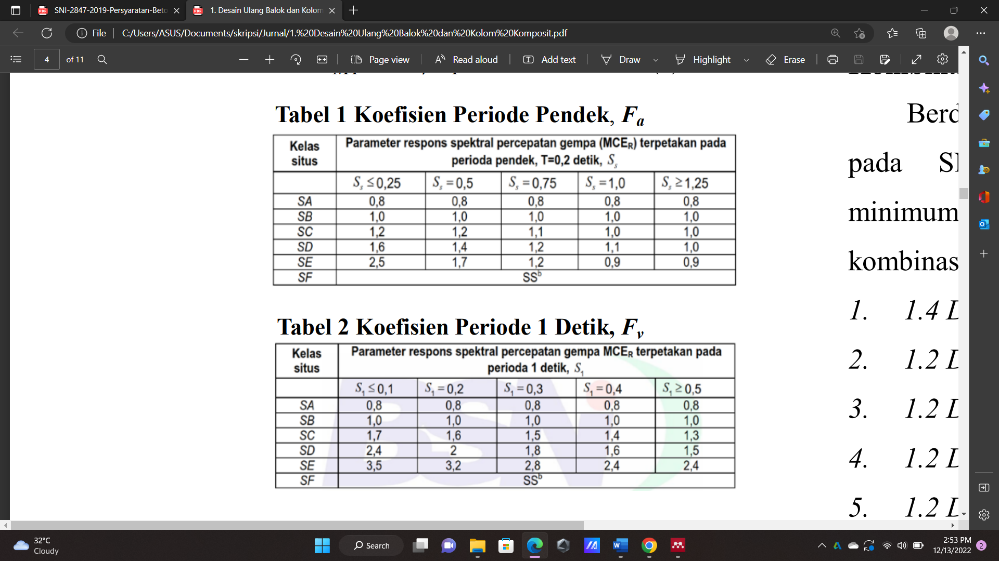

**Tabel 2. 5** Koefisien Periode Detik, Fv



* + 1. Gaya geser dasar (V) Nilai gaya geser dasar yang bekerja pada gedung dapat dikalkulasikan dengan persamaan: V = Wi Cs (5) e. Gaya desain ( ) Nilai geser design ( ) merupakan nilai gaya geser yang bekerja pada setiap lantai gedung. Gaya design ini bekerja pada titik berat struktur dan diproyeksikan menurut sumber kerja x dan y. Nilai geser design struktur gedung menurut SNI 1726–2012 pasal (7.10.1.1) adalah: Fi = Wi zi ∑ Wi zi n i=1 V (6) Kombinasi Pembebanan Berdasarkan peraturan yang berlaku pada SNI 1727–2013 tentang beban minimum Perencanaan Bangunan, digunakan kombinasi pembebanan sebagai berikut :

### Analisa Struktur

Prosedur analisis harus memenuhi persyaratan kompatibilitas (compatibility) deformasi dan keseimbangan gaya. Aturan analisis bertujuan memperkirakan gaya dalam dan deformasi dari sistem struktur dan untuk memastikan terpenuhinya persyaratan kekuatan, kemampuan layan (serviceability), dan stabilitas di dalam standar ini. Penggunaan komputer dalam rekayasa struktur (structural engineering) telah menjadikan analisis untuk struktur yang rumit dapat dilakukan. Standar ini mensyaratkan prosedur analisis yang digunakan sesuai dengan prinsip-prinsip dasar keseimbangan gaya dan kompatibilitas deformasi. (Badan Standarisasi Nasional Indonesia, 2019)

### Program SAP2000

Program SAP2000 merupakan salah satu software yang telah dikenal luas dalam dunia teknik sipil, terutama dalam bidang analisis struktur dan elemen hingga (finite elemen). Pembuat perangkat lunak SAP yaitu CSi (Computer and Structure, Inc) yang berasal dari Berkeley, California USA, telah mengembangkan program ini sejak tahun 1970-an. Seri program SAP (Structural Analysis Program) untuk komputer PC yang dilahirkan pertama kali adalah SAP80, kemudian disusul dengan SAP90. Namun kedua program tersebut masih menggunakan operasi DOS, dan untuk perancangan elemen strukturnya masih menggunakan program tersendiri, sehingga dirasakan cukup merepotkan pengguna (Is et al., 2019).

### Pondasi

Pondasi adalah salah satu dari konstruksi bangunan yang terletak dibagian bawah sebuah konstruksi, pondasi mempunyai peran penting terhadap sebuah bangunan, dimana pondasi menanggung semua beban konstruksi bagian atas kelapisan tanah yang berada di bagian bawahnya. (Sardjono, 1988).

Pondasi merupakan struktur bawah bagian bangunan yang berhubungan langsung dengan tanah (*sub structure*), pondasi sebagai pendisribusian beban bangunan ketanah, menahan seluruh beban gaya dari struktur atas, kemudian meneruskan kelapisan tanah.

Pembuatan pondasi bangunan harus diperhitungkan dan menjamin kestabilan bangunan terhadap beban strutkurnya sendiri, beban-beban struktur dan gaya-gaya luar, seperti tekanan angin, gempa dan sebagainya. Perencanaan pondasi harus didasari beberapa aspek, fungsi dari bangunan, jenis tanah, kedalaman tanah keras pendukung pondasi, maupun dari aspek biaya (finansial). Adapun aspek-aspek pemilihan pondasi sebagai berikut:

1. Keadaan tanah pondasi,

keadaan tanah di bawah pondasi dengan pemilihan tipe pondasi. Setiap tipe pondasi memiliki bentuk serta mekanisme penyaluran beban yang berbeda tergantung pada kondisi tanahnya. Faktor tanah diperhitungkan oleh jenis tanah, parameter tanah, daya dukung tanah, kedalaman tanah keras dan sebagainya.

1. Batasan akibat struktur diatasnya.

Kondisi beban struktur atas dapat meliputi total besar beban akibat struktur atas, arah gaya beban baik vertical maupun horizontal dan penyebaran beban serta sifat dinamis yang dimiliki oleh struktur.

1. Batasan keadaan lingkungan sekitar.

Pengerjaan suatu pembangunan perlu memperhatikan kondisi lingkungan sekitar, sehingga dalam melakukan pekerjaan bangunan tidak menggangu dan membahayakan lingkungan sekitar atau bangunan yang telah ada disekitarnya.

1. Biaya dan waktu pekerjaan.

Faktor biaya dan waktu pelaksanaan pekerjaan perlu diperhatikan karena termasuk dalam manajemen konstruksi sebuah bangunan dan sengat berhubungan dengan pencapaian kondisi yang tepat dan ekonomis. Adapun penjabaran pondasi dari masing-masing klasifikasinya, sebagai berikut :

1. Pondasi dangkal

Pondasi dangkal (shallow foundation) adalah pondasi yang mendukung beban gaya secara langsung. Pondasi ini digunakan apabila lapisan tanah dasar pondasi terletak relatif jauh dari permukaan tanah pada dasar bangunan lemah. Jika kedalaman dasar pondasi dari muka tanah kurang atau sama dengan lebar pondasi (D = B) maka pondasinya dangkal.

|  |
| --- |
|  |

**Gambar 2. 2** Pondasi Dangkal

Sumber : kajian pustaka

Jenis pondasi dangkal antara lain sebagai berikut:

1. Pondasi lajur batu kali.

Jenis pondasi batu kali merupakan jenis pondasi yang terbuat dari struktur batu kali yang disusun trapesium untuk memfokuskan bebas dari atas kebawah sehingga lebih kokoh untuk menopang beban diatasnya

1. Pondasi plat (*foot plat*).

Jenis pondasi yang digunakan untuk rumah atau bangunan gedung 2-4 lantai, dengan syarat kondisi tanah stabil.pondasi plat disyaratkan terbuat dari konstruksi beton bertulang dengan minimal mutu K175.

1. Pondasi plat menerus (*continues footing*).

Jenis pondasi pengembangan dari pondasi plat

1. Pondasi sumuran.

Jenis pondasi yang digunakan pada tanah dasar yang baik agak dalam letaknya serta didalam tanah terdapat gangguan yang menghalangi pelaksanaan pembuatan pondasi.

1. Pondasi rakit.

Jenis pondasi dangkal yang mampu menahan beban konstruksi yang berat.

1. Pondasi Dalam

Pondasi dalam adalah pondasi yang didirikan dipermukaan tanah dengan mempunyai kedalaman tertentu dimana daya dukung dasar pondasi dipengaruhi oleh beban struktural dan kondisi permukaan tanah. Pondasi dalam meneruskan gaya beban bangunan ke tanah dasar atau tanah keras yang terletak jauh dari permukaan. Pondasi dalam biasanya dipasang pada kedalaman lebih dari 3 meter di bawah elevasi permukaan tanah. Pondasi dalam dapat dijumpai dalam bentuk pondasi tiang pancang, dinding pancang dan caissons atau pondasi kompensasi. Jika kedalaman pondasi dari muka tanah adalah lebih dari lima kali lebar pondasi (D > 5B) maka disebut pondasi dalam. Pondasi dalam digunakan apabila tanah dasar sebagai tempat peletakan pondasi tidak mempunyai daya dukung yang cukup untuk menahan beban yang bekerja di atas, atau apabila tanah dasar tersebut letaknya sangat dalam. Berikut ini merupakan jenis-jenis pondasi dalam:

1. Pondasi Tiang Pancang (Pile Foundation).

jenis pondasi yang digunakan pada tanah yang memiliki daya dukung tanah yang lemah (bearing capacity) untuk memikul gaya beban diatasnya. Kedalaman jenis pondasi tiang pancang relatif dalam sampai mendapatkan tanah keras didasar tanah lebih dari 8 meter. Tiang pancang memiliki jenis berbagai macam ada tiang pancang kayu, tiang pancang beton, tiang pancang baja dan tiang pancang komposit

1. Pondasi bore pile.

jenis pondasi dalam yang pengerjaanya dengan pengeboran tanah atau pengerukan hingga mendapat kedalaman tanah keras, Pelaksanaan pondasi bored pile yang dipilih disesuaikan dengan jenis tanah, kondisi medan serta metode konstruksi yang terpilih. bore pile ini berbeda dengan tiang pancang, dimana pondasi ini dibantu oleh beton yang di masukkan ke dalam casing ataupun ke dalam tanah yang telah dibor.

## Tinjauan Pustaka

1. Nugroho & Parikesit, n.d. (2017) REDESAIN FASILITAS KISS-AND-RIDE, PARK-AND-RIDE, DAN PARKIR PEGAWAI (Studi Kasus: Stasiun Yogyakarta). Fasilitas kiss-and-ride dan park-and-ride merupakan fasilitas antarmoda yang mengakomodasi perpindahan penumpang di Stasiun. Fasilitas kiss-and Palembang, 19-20 September 2017 ride merupakan suatu lahan yang memiliki fungsi utama untuk menaikkan atau menurunkan penumpang kereta api yang diantar atau dijemput menggunakan kendaraan pendukung. Studi literatur dan referensi bertujuan agar penulis dapat menentukan buku, peraturan, atau referensi yang sesuai untuk mengerjakan penelitian tersebut.  
   Hasil redesain fasilitas kiss-and- ride dan park-and-ride yaitu pola pergerakan penumpang, sirkulasi kendaraan, ruang parkir, dan ruang tunggu penumpang yang baru. Disediakan ruang parkir: mobil 39 SRP, taksi 17 SRP, sepeda motor 16 SRP, shuttle 2 SRP, becak 14 SRP, dan bus pariwisata 5 SRP dan ruang tunggu seluas 1529 m2 pada fasilitas kiss-and-ride sedangkan ruang parkir: mobil 137 SRP, dan sepeda motor 1131 SRP pada fasilitas park-and-ride tanpa ruang tunggu. Parkir pegawai perlu ditambah ruang parkir sepeda motor sebanyak 5 SRP.
2. Santina et al., n.d.(2018) Optimalisasi Profil Baja IWF Pada Konstruksi Bangunan Parkir Sepeda Motor 4 Lantai (Studi Kasus Gedung Spazio Tower 2, Surabaya) .Dalam pengoptimalisasian ini perhitungan mengacu pada Spesifikasi untuk Banguna Gedung Baja Struktural (SNI 1729:2015), dan pembebanan mengacu pada Pedoman Perencanaan Pembebanan untuk Rumah dan Gedung (PPURG 1987) serta pembebanan gempa mengacu pada Standar Perencanaan Ketahanan Gempa untuk Struktur Bangunan Gedung (SNI 1726-2002) dengan menggunankan permodelan 2D pada analisis struktur menggunakan SAP2000. hasil analisis struktur dan perencanaan ulang profil baru pada struktur portal pembangunan tempat parkir sepeda motor 4 lantai dihasilkan profil IWF yang optimal untuk komponen balok memanjang menggunakan IWF 400 x 200 x 7 x 11, komponen balok melintang menggunakan IWF 350 x 175 x 6 x 9 dan pada kolom baik memanjang maupun melintang menggunakan IWF 350 x 350 x 10 x 16. Dengan presentae pengurangan pada dimensi sebesar 33% dari eksisting, 45,1 % pada omen nominal terfaktor dan 2,1% pada kuat tekan nominal dibandinkan kondisi eksisting.
3. (Ridwan et al., 2018) Beban-Beban yang Terjadi pada Kuda-Kuda Gedung Parkir Lantai 3 Universitas Tribhuwana Tunggadewi Malang. Perencanaan Struktur Baja dengan Metode LRFD [1], Peraturan Pembebanan Indonesia Untuk Gedung 1983, Redesain Struktur Atas (Upper Structure) Gedung Kantor Dppkad Kab. Purworejo Menggunakan Konstruksi Baja [2] dan Perencanaan Gedung Parkir Dari Kontruksi Baja Dengan Lokasi DiFt Unnes Dengan Menggunakan Plat Precast [3]. Hasil penelitin dari proses perhitungan kondisi eksisting yang dilakukan, didapat Profil gording : C 75.40.15.3.2, Jenis bangunan : gedung parkir, Kolom baja lantai 1-2 : WF 250.125.6.9, Kolom baja lantai 3 : WF 150.75.5.7, Balok induk : WF 250.125.6.9, Balok anak (profil siku: 45.45.5, profil canal : C 100.50.5), penampang yang ada compact.
4. Saputra et al., (2018) PERENCANAAN STRUKTUR BAJA PADA KONSTRUKSI EMPAT LANTAI PADA HOTEL JAYA BAYA. Oleh karena itu, bangunan hotel direncanakan menggunakan Konstruksi Baja dan Penghapusan Lantai Pracetak, agar tidak mengurangi struktur desain spesifikasi.Dalam metode LRFD, analisis probabilitas tidak diperlukan, kecuali untuk situasi umum yang tidak diatur dalam Peraturan yang Diperoleh Perhitungan perencanaan LRFD mengacu pada SNI 1729-2015 terbaru. Berdasarkan perencanaan, struktur perhitungan pemuatan dihitung dalam m2, di mana hasil produksi dimasukkan ke dalam program perangkat lunak analisis Sap 2000 v20. Struktur yang digunakan pada panel lantai PL 125. 2000, balok WF 300x150x6.5x9, kolom WF 400x400z13x21, kesimpulan struktur aman berdasarkan kondisi yang berlaku.
5. Renaldy & Rachmawati, n.d. (2019) STUDI ALTERNATIF PERENCANAAN STRUKTUR BAJA PADA BANGUNAN GEDUNG LAB TERPADU UNIVERSITAS ISLAM MALANG. Analisa perhitungan struktur rangka baja Lab Terpadu menggunakan pemodelan portal 2D dengan aplikasi STAAD Pro V8i serta merencanakan sambungan disetiap elemen baja, dan dihasil tebal pelat 12,5 cm dengan menggunakan tulangan pokok Ø10–125 dan tulangan sengkang Ø10–200 ; beban gempa dihasilkan 3875,83 kg, 7038,61 kg, 10355,5 kg, 13610,9 kg, 14821,2 kg ; balok anak menggunakan profil WF 350.175.7.11, WF 250.125.6.9, WF 200.100.5,5.8 ; balok induk menggunakan profil WF 900.300.16.28 ; kolom menggunakan profil WF 900.300.16.23. Digunakan pondasi tiang pancang Berdasarkan perencanaan dengan kedalaman mencapai 12 meter, dengan SPT didasari daya duku.
6. Haromain, (2020) REDESAIN GEDUNG PARKIR DAN SHOPPING CENTER DENGAN PENDEKATAN ARSITEKTUR BIOKLIMATIK. Hasil penelitian Sasaran dari Konsep perencanaan dan perancangan Gedung parkir dan shoping center jalan Ahmad Yani Wonosobo antara lain adalah Merencanakan fisik bangunan sebagai perwujudan dari konsep perencanaan gedung parkir dan Shopping Center jalan Ahmad Yani Wonosobo yang dicapai melalui suatu pengolahan site atau tapak, tata ruang, gubahan masa dan tampilan bangunan. Menyusun konsep tampilan estetika bangunan gedung parkir dan Shopping Center jalan Ahmad Yani Wonosobo yang berdasarkan konsep arsiterktur bioklimatik. Menentukan site yang tepat untuk bangunan gedung parkir dan Shopping Center jalan Ahmad Yani Wonosobo yang berbasis pada penerapan konsep arsiterktur bioklimatik.
7. Hawari Jafar et al., (2021)PERENCANAAN GEDUNG PARKIR MOTOR UNIS TANGERANG MENGGUNAKAN KONSTRUKSI BAJA. hasil perhitungan dan analisis struktur digunakan plat lantai atap dengan tebal 10 cm dengan tulangan Ø10 – 200, pelat lantai 2-3 tebal 15 cm dengan tulangan Ø10 –200, balok anak memakai WF 300.150.6,5.9, balok induk memakai WF 400.200.8.13, kolom lantai 1-3 memakai HB 200.200.8.12.
8. (Hendra Hermawan, Kurmiawan, Haris Santoso, & Weimintoro, 2021)   
   REDESAIN PERENCANAAN GEDUNG TRASA MART SLAWI MENGGUNAKAN STRUKTUR BETON BERTULANG. Perencanaan ulang beton bertulang pada struktur Trasa Mart Kecamatan Slawi Tegal ini bertujuan untuk mengetahui bentuk desain ulang dan seberapa besar kekuatan struktur beton bertulang tersebut. Pada penelitian ini akan dilakukan perancangan ulang menggunakan beton bertulang sesuai dengan SNI 2847-2013. Dimana model bangunan Sisitem Rangka Momen Khusus. Struktur yang akan direncanakan adalah gedung Trasa Mart 2 lantai, dimana gedung akan direncanakan dengan balok dan kolom menggunakan komponen struktur dan sambungannya menahan gaya yang bekerja melalui aksi lentur, geser dan aksial. Pada perhitungan balok tulangan longitudinal B1 (35x60) diperoleh hasil yang sama pada struktur yaitu Ø 8 - 250 pada tumpuan (1/4L) dan Ø 8 - 450 pada bentang tengah (1/2L), pada perhitungan kolom tulangan mempanjang K1 (50x50) didapatkan hasil yang sama untuk semua struktur yaitu 16D16, mendesain ulang struktur gedung Trasa Mart Slawi, maka kami mencoba menjadikan cara pelaksanaan pekerjaan sebagai salah satu syarat teknis. Pekerjaan yang akan dilaksanakan diatur menurut aturan pelaksanaan
9. Ihya & Walujodjati, n.d. (2022)Kapasitas Struktur Baja pada Gedung Parkir Institut Teknologi Garut. Hasil penelitian bahwa semua balok dan kolom dikategorikan aman untuk menahan gaya gaya yang bekerja dan mampu menahan kapasitas parkirnya akan tetapi profil yang digunakan bisa dikatakan boros. oleh karena itu perencana diharapkan telah memiliki feeling engineering dan pengetahuan tentang perhitungan struktur secara tepat dan mengacu pada perhitungan Standar Nasional Indonesia terbaru tentang perencanaan suatu struktur.
10. Wanane1 et al., n.d.(2022) REDESAIN STRUKTUR GEDUNG KEUANGAN JAYAPURA MENGGUNAKAN MATERIAL BAJA DENGAN DIRECT ANALYSIS METHODE BERDASARKAN SNI1729:2015. Penelitian ini mengkaji bangunan gedung Keuangan Negara yang berlokasi di Kota Jayapura, yang akan direncanakan ulang menggunakan material baja di mana sebelumnya menggunakan material beton bertulang, dengan menggunakan Direct Analysis Methode (DAM). Perencanaan ulang ini akan memerlukan data-data pendukung, antara lain gambar rencana dan data tanah di lokasi bangunan yang dikaji
11. Putra Nanda, n.d.(2023) REDESAIN GEDUNG FITNESS MULTILANTAI DENGAN STRUKTUR BAJA. Metode yang digunakan adalah penelitian eksperimen. Dalam penelitian eksperimen dilakukan manipulasi variable independen guna melihat pengaruhnya terhadap variabel dependen yang yang di ukur, hal ini memastikan sebab akibat serta membuat kesimpulan yang lebih kokoh secara kausal [2]. Desain penelitian dimulai dengan mengumpulkan dan mempelajari literatur yang berkaitan dengan perencanaan.

Dengan demikian, dapat disimpulkan bahwa perencanaan dan desain bangunan fitness center ini sesuai dengan standar perencanaan struktural yang berlaku.

# BAB III METODOLOGI PENELITIAN

## Metode Pengumpulan Data

Metode pengumpulan data merupakan suatu proses dari rentetan setelah mendapatkan data yang dibutuhkan tahapan perencaan struktur bangunan. Adapun metode pengumpulan data yang dilakukan sebagai berikut:

1. Metode observasi

Metode pengumpulan data yang dilakukan secara langsung dilapangan dilakukan untuk mengamati dan meninjau secara cermat kondisi sebenarnya digunakan untuk membuktikan kebenaran.

1. Studi Pustaka

Studi Pustaka merupakan sebagai serangkaian kegiatan yang menghimpun informasi/pengumpulan data relevan.

## Waktu Dan Tempat

1. Tempat Penelitian

Tempat penelitian untuk proposal skripsi di PT SAS KREASINDO UTAMA berada di Tegal, Jalan Raya Maribaya Km 10.5 Tegal

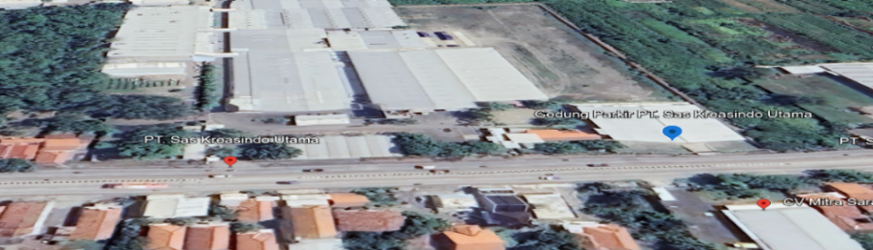

**Gambar 3. 1** Denah Lokasi Penelitian

(Sumber : google earth)

1. Waktu penelitian

Dalam proposal skripsi ini dilakukan waktu penelitian adalah sebagai berikut:

**Tabel 3. 1** Waktu dan Tempat

|  |  |  |  |  |  |  |  |
| --- | --- | --- | --- | --- | --- | --- | --- |
| No. | Nama kegiatan | Bulan | | | | | |
| Agustus | September | Oktober | November | Desember | Januari |
| 1. | Pengajuan Judul |  |  |  |  |  |  |
| 2. | Penyusunan Proposal |  |  |  |  |  |  |
| 3. | Observasi Lapangan |  |  |  |  |  |  |
| 4. | Seminar proposal |  |  |  |  |  |  |
| 5. | Persiapan penelitian |  |  |  |  |  |  |
| 6. | Pelaksanaan penelitian |  |  |  |  |  |  |
| 7. | Pengambilan dan pengolahan data |  |  |  |  |  |  |
| 8. | Penyusunan laporan skripsi |  |  |  |  |  |  |
| 9. | Ujian skripsi |  |  |  |  |  |  |

## Data Penelitian

Data penelitian adalah suatu kegiatan penelitian ilmiah yang digunakan untuk menyeselesaikan masalah yang dituju. Adapun data yang diperoleh untuk metode penelitian proposal skripsi sebagai berikut :

1. Data Primer

Data primer adalah data yang didapat secara langsung dari objek lapangan yang dituju sebagai sumber data Analisa struktur. Adapun data primer sebagai berikut:

1. Data proyek
   1. Nama Proyek : Gedung parkir 4 lantai PT. SAS

KREASINDO UTAMA

* 1. Provinsi : Jawa Tengah
  2. Lokasi : Tegal, Jalan Raya Maribaya Km

10.5 Tegal

* 1. Jumlah Lantai : 3 Lantai
  2. Struktur Bangunan : Baja
  3. Bahan Bangunan : Baja
  4. Luas Bangunan : 1020 m2 ( 30 x 34m )

1. Data sekunder

Data sekunder merupakan data yang telah dicari informasinya untuk melengkapi data proposal penelitian yang sedang dibahas :

1. Data Teknis

Data teknis merupakan data lapangan seperti data tanah, bahan bangunan, data beban rencana yang bekerja dan sebagainya.

1. Data non teknis

Data non teknis merupakan data penunjang untuk proposal penelitian. Dalam perencanaan struktur data non teknis diantaranya sebagai berikut:

1. Lokasi bangunan

2. Data pembebanan

3. Data tanah yang didapat dari penyelidikan tanah

4. Mutu bahan

5. Potensi gempa

6. Metode Analisa yang digunakan

7. Standar dan referensi yang digunakan dalam perencanaan

## Instrumen Penelitian

Instrumen Penelitian merupakan alat untuk mendapatkan, mengumpulkan data penelitian dan sebagai Langkah untuk menemukan hasil memudahkan dalam sistematis.

1. Gambar Desain

Gambar denah situasi, denah, gambar tampak bangunan, gambar potongan, gambar rancangan detail bangunan yang direncanakan bangunan yang akan dirancang menggunakan program Autocad yang hasil Gambar desain akan diprint di dalam kertas A4.

1. Analisa struktur

Analisa struktur yang akan di hitung menggunakan bantuan *software ms. Excel* dan kemudian hasil analisis akan diverifikasi dengan menggunakan program bantuan *structural analysis program* (SAP2000 v14)

## Metode Analisa Data

Dalam metode Analisa data Langkah-langkah (metode yang digunakan) perencaan hanya meliputi komponen bangunan non struktur (atap), struktur bangunan dan struktur pondasi.

1. Langkah perencanaan non-struktural (atap)
2. Denah dan bentuk atap
3. Estimasi dimensi strukturnya
4. Beban yang bekerja pada struktur
5. Analisa struktur bangunan atap
6. Langkah-langkah perencanaan struktur (baja)
7. Pengumpulan data perencanaan Gedung Parkir PT SAS KREASINDO UTAMA
8. Pengumpulan data beban
9. Perhitungan struktur di antaranya:
10. bentuk bangunan strukturnya
11. Menentukan jenis struktur
12. Dimensi dari struktur (baja)
13. Perhitungan plat lantai
14. Langkah-langkah dalam perencanaan pondasi
15. Analisa tanah didapat dari data proyek sekitar PT SAS KREASINDO UTAMA
16. Pemilihan pondasi
17. Analisa beban pada tanah
18. Analisa daya dukung pada pondasi.

## Diagram Alur Penelitian



Mulai

Menentukan latar belakang dan identifikasi masalah



Data Sekunder

* Data teknis
* Data non tekni

Data Primer

* Data proyek
* Data spesifikasi material
* Data survey lokasi

Perhitungan Gedung Parkir

Tidak

Ya

Kesimpulan

Perencanaan Gedung parkir

**Gambar 3. 2** Diagram Alur Penelitian